Suma de la sucesion de Fibonacci

Tabla de contenido

- Planteamiento Programa
- Diagrama de pasada
- Diagrama de uso
- Diccionario de datos
- Codigo
- Salida en pantalla del resultado
- Conclusion

- Planteamiento Programa:

Determinar a cuanto equivale la suma de los elemetos de la sucesion de Fibonacci entre el 0 y el 100.

- Diagrama de pasada:

El algoritmo no recibe datos de entrada por parte del usuario dado a que no es necesario para cumplir la condicion expuesta en el planteamiento
del programa.

Como resultado arroja el valor de cada numero de la sucecion de fibonacci y su suma total en un margen de 0 a 100.

- Diagrama de uso:

inicio

Se inicializan las variables

Se muestra un mensaje en pantalla al usuario indicandole lo que esta viendo

Se entra al ciclo el cual construye la sucecion,
Y a su vez acumula los resultados de las sumas.

Se muestra un mensaje en pantalla al usuario indicandole el resultado
Fin

- Diccionario de datos:

variables:

- a = cumple la funcion de ser el primer numero que se suma al hacer la secuencia, su valor inicial es 0.
- b = cumple la funcion de ser el segundo numero que se suma en conjuncion con el primero en la secuencia, su valor inicial es 1.
- l= Se encarga de ser la variable que se usa en la condicion del ciclo for para limitar el numero de veces que se repetira el ciclo, su valor inicial en el programa es 12 lo cual corresponde a generar hasta el numero 89 en la sucesion, dado a que es el ultimo numero en el rango de 0 a 100 tal como lo dicta el ejercicio.
- fn = almacena cada suma en todas las repeticiones del condicional de los valores a y b, su valor inicial es 0.
- total = se encarga de acumular la suma de todos los valores de la serie de fibonacci, su valor inicial es 0.
- i = es la variable encargada de recorrer el arreglo, su valor inicial es 0.

- Codigo:

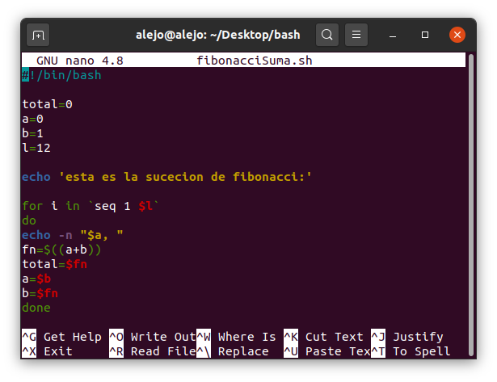

- Salida en pantalla del resultado:

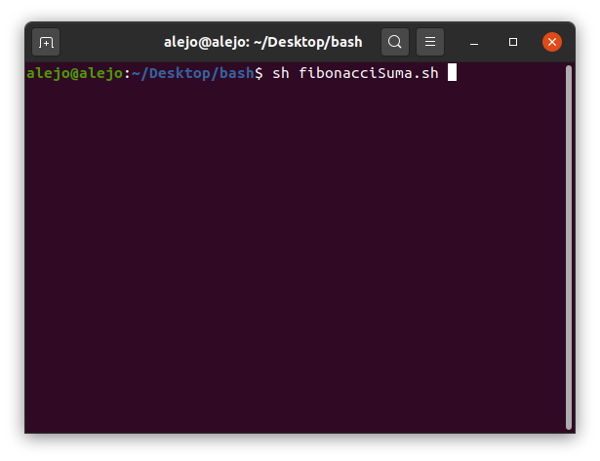

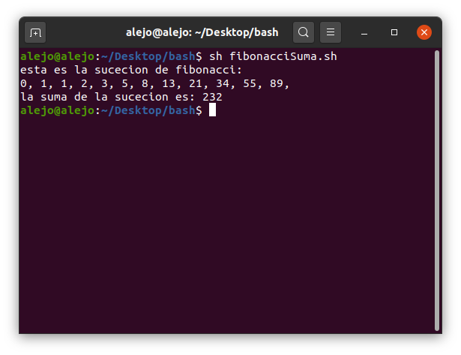

- Conclusion

EL programa cumple la funcion por la cual fue escrito de forma correcta, su codigo es lo suficientemente compacto y simplificado para hacer de su lectura algo sencillo.

